
5 класс
История
Урок 12 Ребята, доброе утро!!!

Тема: Обожествление фараона. Фараон-реформатор Эхнатон.
Цель урока: Способствовать пониманию религиозной системы Древнего Египта, развитию умения характеризовать понятие жречества как особого сословия в древневосточном обществе; содействовать формированию представлений о пантеоне древнеегипетских богов


Фараон-реформатор Эхнатон

Эхнатон – первый правитель древности, который ввел религию единого бога. До него, это не делал никто из правителей.
- Ослабить власть жрецов, а свою власть наоборот, сделать более могущественной и крепкой, потому что он объявил себя верховным жрецом в новой религии.
- Максимально объединить народ Египта с помощью новой единой религии. Потому что во многих городах почитали разных божеств, которые часто были враждебны к божествам из соседних городов. Что вызывало вражду среди египтян. Новая религия решала эту проблему, потому что бог был единый.

Задание 1. Материал для изучения

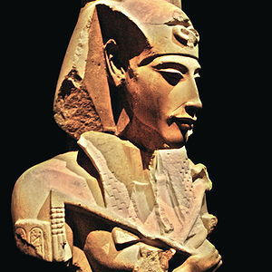
Во времена Эхнатона, Египет был могущественным государством, но, в котором жрецы были наделены большой властью. Эхнатон не стал выбирать путь завоевательных войн. Он решил пойти другим путем. Он решил ослабить власть жрецов, их влияние на все слои населения с помощью реформ. Поэтому в историю он вошел как Эхнатон Реформатор.
Аменхотеп IV (Эхнатоном станет немного позднее) был сыном Аменхотепа III и царицы Тии. Откуда родом Тия, точно неизвестно, но, она не была из какого-либо знатного рода, и, скорее всего, вообще не была египтянкой. Однако, Аменхотеп III настоял на браке с ней, отвергнув претенденток из многих царственных родов. Из-за болезни отца, он очень рано стал его соправителем. А в 22 года, после смерти отца, он стал правителем Египта. Во время его правления, большое влияние на него оказывала его мать, которая была очень умной и мудрой женщиной. Начало правления фараона Эхнатона, дата : 1353 год до нашей эры.
Аменхотеп, придя к власти, взял курс на реформирование, а не на продолжение завоевательных походов. Чем вызвал бурю недовольства у жрецов, они не хотели видеть его фараоном и считали недостойным этого высокого титула, потому что его мать не из знатной семьи. По правилам, на трон мог взойти только сын фараона и его жены из знатного рода. А завоевания, как они считали, были нужны для укрепления власти и экономического развития.
В то время власть жрецов была достаточно крепкой. В результате походов предыдущих фараонов, и богатой добычи, существенная часть которой передавалась в храмы. В них осело достаточно золота, чтобы власть жрецов была крепкой и имела огромное влияние на все слои египтян. Власть жрецов со временем становилась все более влиятельной. Что стало вызывать конфликты между ним и жрецами. Неприязнь Аменхотепа и жрецов, со временем, перешла в открытую вражду и противостояние. Он понимал необходимость координальных изменений. Понимал насколько опасно недовольство жрецов им. Вполне возможно, к решению о принятии реформ, он пришел, боясь свержения своей власти или быть убитым.
Реформы фараона Эхнатона
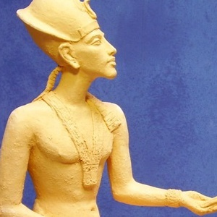
Какую реформу осуществил фараон Эхнаон можно понять, зная, как он хотел ослабить влияние жреческой и светской знати. Это всё вылилось в открытое соперничество на уровне идеологий. В новом едином боге молодой правитель решил найти опору, позволяющую ему укрепить свою власть, а власть жрецов, наоборот уменьшить.
Помимо всего прочего, он решил создать единый культ нового бога во главе с фараоном-жрецом (фараон – главный жрец). Он полностью изменил роль жреца в религии. Вероятно, к подобным принципам ему помогли прийти евреи, пытавшиеся прийти в те времена к монотеизму. А также желание укрепить свою власть, показав и доказав, что он и бог едины. А отстранив жрецов, при помощи изменения религии, он сводил на нет их власть. Так же инициатором подобных изменений являлась мать – Тия. До него, столько координально, никто не пытался изменить религию.
Он решился на координальное реформирование в религии. Он заменил всех богов на единого бога – Атона. Если традиционно египтяне изображали своих богов с головами животных и туловищем человека, то нового бога они изображали в виде солнца и исходящих от него лучей, на конце которых размещались человеческие руки, удерживающие надпись “жизнь”. Основой его религии была энергия. Что уже являлось полным нарушением всех представлений о религии и жизни. Идя на такой шаг, он хотел полностью изменить отношение египтян к религии. Изменить религию – это значит поменять их мировоззрение. В те времена это был настоящий прорыв в интерпретации религии. Для многих было не понятно, как это иметь только одного бога. Ведь предыдущая религия существовала тысячи лет.
Задание 2. Записать в тетрадь и выучить понятия:
Жрецы – хранители мудрости и научных знаний.
Фараон-реформатор Эхнатон.
Храм, жрец, статуя, саркофаг, мумия

Задание. 1. Проработать параграф 10
Задание 2. Работать с картой
Задание 4. Смотри видео по теме по ссылке
https://ok.ru/video/1132068473568
Домашнее задание: Подготовить ответ на вопрос – укажите первого правителя древности, который ввел религию единого бога Письменно!!!

Задание, выполненное в письменном виде, должно быть сфотографировано или от-сканировано и отправлено в виде файла. Для обратной связи можно использовать электрон-ную почту ver.stepanenko2013@yandex.com, социальные сети ВК.

